PresseINFORMATION
Ludwigsfelde, 14. Oktober 2015

TRANSCO Berlin erweitert Pharmalogistik-Portfolio:
Neue Relationen in West- und Südeuropa, BTM- und Wirkstoff-Transporte

Ergänzend zu den etablierten Osteuropa-Routen bietet TRANSCO Berlin Brandenburg verstärkt Transporte nach West- und Süd-Europa an

Die Herstellung von Pharmazeutika für den europäischen Markt erfolgt immer öfter in Einzelschritten an verschiedensten Standorten – die Internationalisierung der Supply Chains nimmt zu. Der Grund hierfür ist, dass die Rohware meist in EU-Staaten mit niedrigen Lohnkosten verpackt wird. Die auf Pharmatransporte spezialisierte Spedition TRANSCO Berlin Brandenburg GmbH trägt dieser Entwicklung Rechnung und bietet neue Relationen an. „Wir folgen den Pharmaherstellern entlang der sich verändernden logistischen Ketten. In Folge bedienen wir neben unseren etablierten Osteuropa-Routen nun auch verstärkt Relationen von und nach West- und Südeuropa“, erklärt TRANSCO-Geschäftsführer Thomas Schleife. „Hierbei profitieren unsere Kunden von der zentralen europäischen Hub-Funktion des Großraums Berlin. Wir haben hier eine sehr gute straßenseitige Anbindung und entsprechende Lagerkapazitäten“. Ergänzend zu den neuen Relationen – etwa Portugal, Spanien, Griechenland und die Türkei – bietet TRANSCO zunehmend die Beförderung von pharmazeutischen Wirkstoffen sowie Betäubungsmitteln (BTM) an. „Hier geht es um den Transport meist kleiner Chargen mit extrem hohen Warenwerten in Verbindung mit besonderen Sicherheitsvorkehrungen“, so Schleife. „In diesem Segment zieht die Nachfrage nach entsprechenden Transporten deutlich an, so dass wir auch dieses Geschäftsfeld ausweiten. Kunden profitieren hier von unserer langjährigen Erfahrung mit entsprechend sensiblen Frachten, 24/7 Fahrzeugüberwachung sowie unseren GDP-konformen Logistikprozessen, die vom TÜV Rheinland zertifiziert sind. Bei Bedarf führen wir auch überwachte Sicherheitstransporte durch.“

TRANSCO Berlin Brandenburg organisiert seit über 20 Jahren Pharmatransporte gilt als Experte für den zoll- und sicherheitstechnisch anspruchsvollen Osteuropaverkehr. Die Spedition aus Ludwigsfelde bedient neben Relationen wie Berlin-Moskau im Straßentransport nun zunehmend auch Relationen in West- und Südeuropa. Eine Besonderheit sind Transporte in die Schweiz und aus der Schweiz in die EU, denn die TRANSCO-Gruppe verfügt über eine eigene Zollgesellschaft, welche die komplexen Zollformalitäten ein- und ausgehend erledigt.

„Die Produktion und vor allem die Verpackung von Pharmazeutika wird aus Kostengründen zunehmend in Randlagen der EU verlagert, so zum Beispiel nach Portugal oder Bulgarien. Dadurch werden die Lieferketten komplexer und anspruchsvoller“, erläutert TRANSCO-Geschäftsführer Thomas Schleife die Tendenzen in der Pharmalogistik. „Wir gehen mit unseren Kunden mit und etablieren dadurch verstärkt neue Relationen in West- und Südeuropa. So sind wir in der Lage, die Märkte der gesamten EU sowie Osteuropa inklusive Russland bis hin zu den GUS-Staaten zu bedienen. Das gilt sowohl für die Beschaffungs- als auch für die Distributionslogistik.“

Wachstumsmärkte: Wirkstoff- und BTM-Transporte
Eine immer wichtigere Rolle spielen nach Erfahrung des TRANSCO-Geschäftsführers Wirkstoff- und BTM-Transporte, weshalb diese Segmente im Portfolio sukzessive ausgeweitet werden. „Gerade BTM-Transporte unterliegen strengsten Sicherheitsvorkehrungen, inklusive dem Warehousing in speziellen BTM-Lagern mit Direktaufschaltung bei der Polizei sowie der Überwachung von Logistikprozessen durch die Behörden“, so Schleife. „In diesem Geschäftsfeld verfügen wir über die notwendige Erfahrung und Routine, um diese besonders sensiblen Transporte zu organisieren und ihre Durchführung professionell zu begleiten. Aber auch der Transport von Wirkstoffen gemäß der neuen Wirkstoff-GDP ist bei uns in guten Händen.“ Als bundesweit erster Pharmaspediteur erhielt die TRANSCO Berlin Brandenburg GmbH das begehrte neue GDP-Zertifikat des TÜV Rheinland und hat im August 2015 das erste anspruchsvolle Re-Audit des Prüfinstituts erfolgreich bestanden.

Bildmaterial:

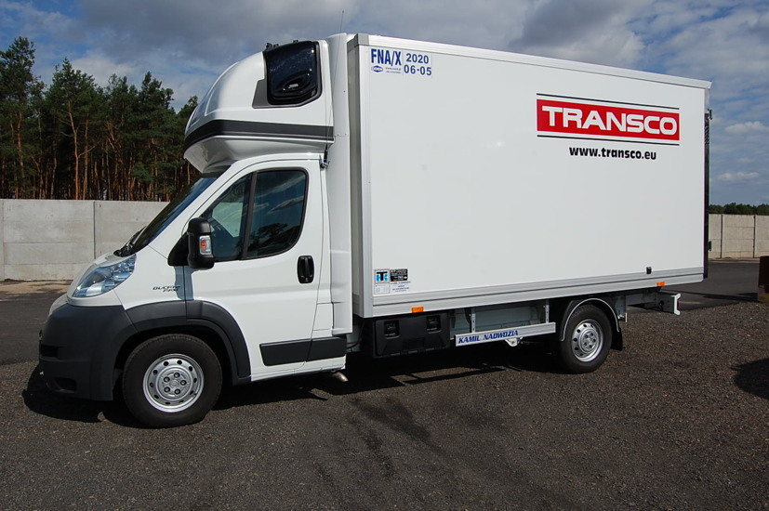
TRANSCO-Transporter

Weitere Informationen:  TRANSCO Berlin Brandenburg GmbH  Thomas Schleife, Geschäftsführer  Brandenburgische Straße 51/53 - 14974 Ludwigsfelde  Telefon: +49 3378 - 519 30-15  Telefax: +49 3378 - 519 30-19  Thomas.Schleife@de.transco.eu  www.transco.eu | Pressearbeit:  Press’n’Relations GmbH Niederlassung Berlin  Bruno Lukas  Boyenstraße 41 - 10115 Berlin-Mitte  Telefon: +49 30 - 577 00-325  Telefax: +49 30 - 577 00-324  blu@press-n-relations.de  www.press-n-relations.de

TRANSCO Berlin Brandenburg GmbH

Die in Ludwigsfelde gegründete TRANSCO Berlin Brandenburg GmbH ist auf den GDP-konformen Transport von Pharmazeutika spezialisiert. Der zur Singener TRANSCO-Gruppe gehörende Logistikdienstleister bietet seine Services insbesondere auf der Relation Deutschland-Osteuropa an. Das langjährig zusammenarbeitende Team um Geschäftsführer Thomas Schleife entwickelt und realisiert ganzheitliche Pharmakonzepte für höchste Prozessqualität, Sicherheit, Qualifikation und Dokumentation. Die eigenen qualifizierten Kühlfahrzeuge sowie die internen Prozesse der TRANSCO Berlin Brandenburg GmbH entsprechen den Anforderungen der EU-GDP-Guideline. Hierfür hat das Unternehmen im September 2014 das GDP-Zertifikat des TÜV Rheinland erhalten. Die TRANSCO Berlin Brandenburg GmbH ist zudem im Qualitätsmanagement nach ISO 9001 zertifiziert. Das Umweltmanagement des Unternehmens ist gemäß ISO 14001 validiert.

